Arabic
بسّط تسوقك من البرنامج التكميلي الخاص بتغذية النساء والرضع واألطفال )WIC(
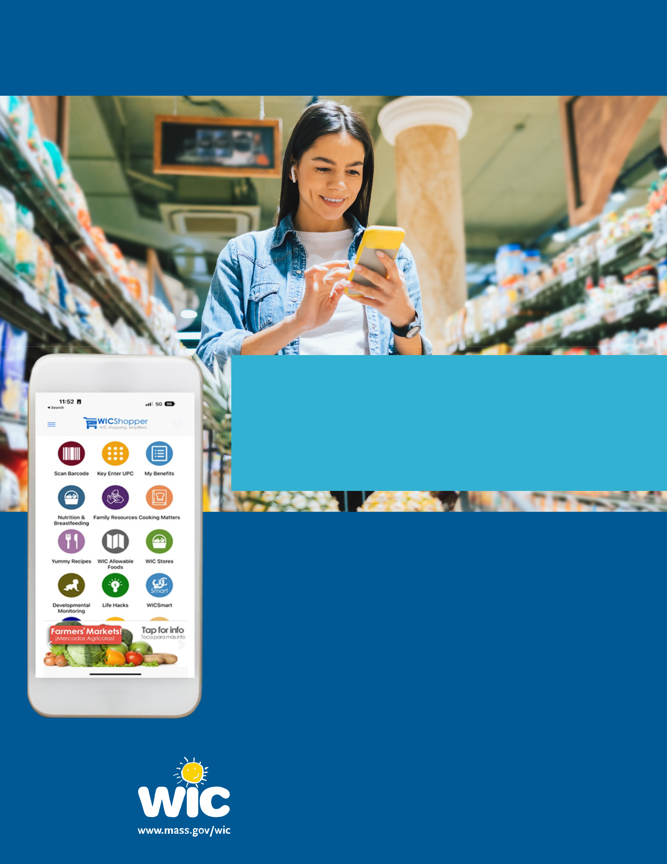

WICShopper
تطبيق على الجوَّال

.1َّثبت "WIC Shopper" من متجر التطبيقات.

- اختر ماساتشوستس كوكالة WIC الخاصة بك.

- اختر لغتك في قسم اإلعدادات.

- سجل بطاقة WIC الخاصة بك.

- اعرض المزايا المتاحة وأطعمة WIC المسموح بها.

- امسح المنتجات ضوئيًا لتحديد أطعمة WIC المسموح بها أثناء التسوق.

- ابحث عن قائمة بجميع متاجر WIC المعتمدة.

- اعرض مواعيد WIC القادمة الخاصة بك.

.9 ابحث عن معلومات حول التغذية والرضاعة الطبيعية والوصفات الصحية، وأشياء أخرى كثيرة!

هذه المؤسسة مزود قائم على تكافؤ الفرص.

#374Form

